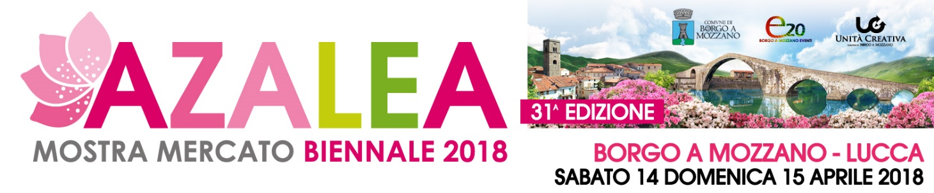

Concorso di Pittura
MYFLOWER

MOSTRA MERCATO AZALEA 2018
Regolamento e Scheda di adesione
3° concorso di pittura amatoriale MY FLOWER

Centro storico di Borgo a Mozzano
in occasione dell’anteprima della Mostra Mercato Azalea 2018

Regolamento:
Tema del concorso sarà la rappresentazione pittorica di scorci del paesaggio del territorio comunale di Borgo a Mozzano. Il concorso è aperto e gratuito per tutti i partecipanti non professionisti senza limite di età.

Sono ammesse tutte le tecniche pittoriche. I concorrenti dovranno partecipare con un formato di tela non inferiore a cm 30x40, e le opere non dovranno essere firmate. La firma dovrà essere apposta dall’autore al ritiro del premio e non sono ammesse deleghe. I concorrenti dovranno elaborare l'opera a propria cura e spese e nei tempi consentiti.

La tela dovrà pervenire insieme alla Scheda di adesione allegata presso la Biblioteca Comunale con sede in Palazzo Santini Piazza San Rocco entro il giorno 9 aprile 2018
dalle ore 14.30 alle ore 17.30; se impossibilitati contattare telefonicamente
la segreteria del concorso, ai recapiti indicati in calce.
Sarà rilasciata una ricevuta con numero di protocollo ad ogni concorrente che dovrà presentare per il ritiro dell'opera al termine della manifestazione.

I partecipanti sollevano gli organizzatori da ogni responsabilità per eventuali danneggiamenti, furto e incendio delle opere consegnate fino alla restituzione al termine della manifestazione.

Il concorso prevede due sezioni una per i ragazzi dai 6 ai 14 anni di età ed un’altra per gli adulti;

Le opere in concorso saranno valutate da Commissione esterna composta da esperti del settore e saranno esposte al pubblico nel Centro Storico nei giorni 14 e 15 aprile. Il giudizio della Commissione sarà insindacabile.

La premiazione avverrà alle ore 18:00 del giorno 14 aprile 2018 alla presenza delle Autorità Comunali, con l’assegnazione dei seguenti premi:

1° Premio Azalea e pubblicazioni del territorio;
2° Premio Azalea; 3° Premio Azalea.

Le opere vincitrici saranno riconsegnate ai partecipanti al termine della manifestazione.

A tutti i partecipanti sarà rilasciato un attestato di partecipazione ed una copia degli ultimi atti del Convegno degli studi storici di Borgo a Mozzano.

Scheda Adesione

Il sottoscritto, presa visione del regolamento che integralmente accetto, chiede di partecipare al 3° concorso di pittura amatoriale denominato “MY FLOWER” in occasione della Festa dell'Azalea 2018.

Nome Cognome
VIA
CAP |  |  | CITTA’ |  |  |  | PROV.
TELEFONO
E-MAIL
FORMATO TELA |  |  |  |  | NOME OPERA
DATA |  |  |  |  | FIRMA

I caso di minore la domanda di partecipazione deve essere compilata dal genitore;

